
Instituto Tecnológico Superior Paysandú
Proyecto Final - 2°MC - 2026
Tie-Up

Facundo Duarte - Joaquín Castro - Bryan Chialvo
Grupo 2°MC - Bachillerato BT Tecnologías de la Información - Opción Bilingüe
Docentes: Federico Fagúndez, Catherine Bianchi, Dalcy Señorano y Gianna Giupponi
Fecha de entrega: 20 de octubre de 2026

Índice temático
1 Introducción y descripción del proyecto
2 Planificación del sitio
3 Diseño de la interfaz
4 Tecnologías y herramientas utilizadas
5 Desarrollo del front-end
6 Desarrollo del back-end
7 Base de datos
8 Manual de usuario
9 Evidencias
10 Conclusiones
11 Bibliografía
12 Anexos

1 Introducción y descripción del proyecto

1.1 Problema identificado
Las personas y pequeñas empresas que necesitan servicios digitales suelen buscar profesionales en redes sociales o por recomendaciones dispersas. Esto dificulta comparar especialidades, experiencia y valoraciones en un mismo lugar.

1.2 Objetivo de la página web
Tie-Up propone una plataforma web que centraliza perfiles de profesionales digitales y facilita el contacto con potenciales clientes. El prototipo actual permite recorrer categorías, visualizar perfiles de ejemplo, registrarse, iniciar y cerrar sesión, consultar páginas de servicios, contrataciones y soporte.

1.3 Alcance actual
La versión documentada implementa la interfaz y el sistema de autenticación. Las reseñas, los filtros de búsqueda, la publicación persistente de perfiles o servicios y la gestión real de contrataciones se presentan como demostraciones visuales o líneas de trabajo futuras; no se describen como funciones terminadas.

2 Planificación del sitio

2.1 Mapa de navegación
Página | Acceso principal | Destino o función
Inicio | /html/index.html | Presentación, categorías, perfiles y reseñas de muestra
Login y registro | /html/login.html | Crear una cuenta o iniciar sesión
Mi cuenta | /html/mi-cuenta.php | Área protegida con datos de la sesión
Perfil profesional | /html/perfil-ana.html | Ficha demostrativa de una profesional
Mis servicios | /html/mis-servicios.html | Formulario demostrativo de publicación
Contrataciones | /html/contrataciones.html | Listado demostrativo de proyectos

2.2 Descripción de las páginas
- Inicio: comunica la propuesta y enlaza con las áreas principales.
- Login y registro: envía datos a PHP y presenta mensajes de feedback.
- Mi cuenta: requiere una sesión activa y permite consultar los datos del usuario.
- Perfil profesional: presenta información, habilidades y contacto de una profesional de ejemplo.
- Mis servicios y contrataciones: muestran prototipos de flujos que todavía no persisten información.
- Soporte: ofrece una interfaz de consulta; el envío aún no tiene procesamiento de servidor.

3 Diseño de la interfaz

3.1 Wireframes y diseño
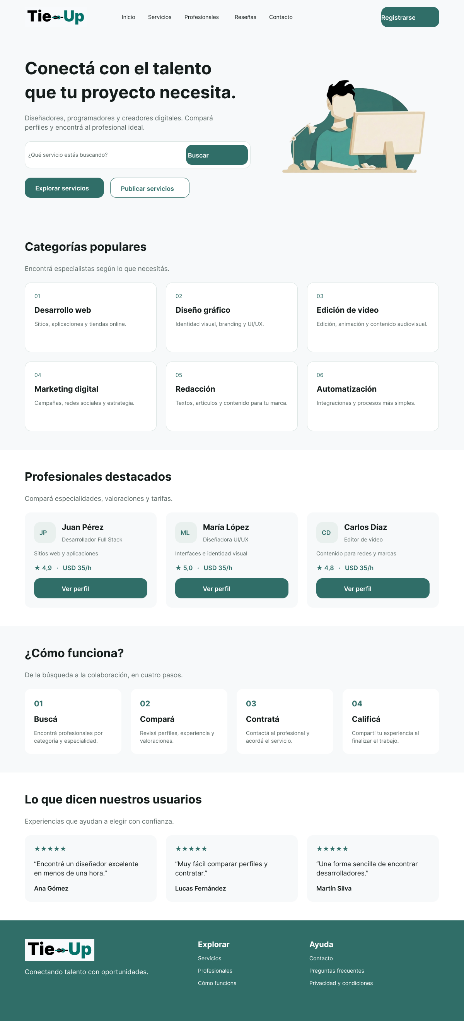
Figura 1. Maquetación general utilizada como referencia visual.

3.2 Paleta y tipografía
La paleta combina verde oscuro #306E68, verde medio #3F928A, verde claro #50B4AA, blanco #FFFFFF y fondos crema #F3EDDF. El contraste separa acciones, contenido y fondos. El sitio y esta documentación utilizan Arial, con Helvetica y sans-serif como alternativas en la web.

3.3 Accesibilidad y usabilidad
- Las imágenes relevantes incorporan texto alternativo.
- Los formularios relacionan etiquetas con campos mediante los atributos for e id.
- El foco conserva campos amplios y legibles, y los mensajes de feedback usan texto además de color.
- La navegación se reorganiza en pantallas menores a 900 píxeles.
- Las tarjetas y formularios pasan a una columna en dispositivos móviles.

4 Tecnologías y herramientas utilizadas
Tecnología | Uso real en el proyecto
HTML5 | Estructura semántica, navegación, formularios y contenido.
CSS3 | Paleta, Flexbox, Grid, transiciones, hover y responsive mediante media queries.
JavaScript | Lectura de parámetros de la URL y presentación de feedback del registro y login.
PHP | Registro, autenticación, sesiones, cierre de sesión y conexión a MySQL.
MySQL | Tabla de usuarios con identificador, nombre, correo, hash y fecha.
XAMPP | Servidor local Apache, PHP y MySQL durante el desarrollo.
Git y GitHub | Control de versiones y repositorio del proyecto.
El servidor institucional será el entorno de publicación final. Al cierre de esta documentación todavía no se dispone de una URL institucional verificable.

5 Desarrollo del front-end

5.1 Navigation Bar
La barra de navegación reutiliza enlaces <a> hacia Inicio, Servicios, Freelancers, Reseñas, Soporte y autenticación. En pantallas estrechas se organiza verticalmente y permite que los enlaces ocupen varias líneas.

5.2 Flexbox y CSS Grid
Flexbox organiza la navegación, el hero, formularios, pies y tarjetas. CSS Grid distribuye categorías, profesionales, pasos y reseñas; las columnas cambian según el ancho disponible.

5.3 Responsive Design
Se agregaron media queries a la página principal, login, perfil de cuenta, perfil profesional y contrataciones. Los puntos de quiebre de 1100, 900, 800, 700, 650 y 520 píxeles permiten pasar de varias columnas a una sola, ajustar espacios y convertir acciones en controles de ancho completo.

5.4 Formularios y feedback
El formulario de registro solicita nombre, correo y contraseña; el login solicita correo y contraseña. Los mensajes devueltos por PHP se muestran mediante JavaScript en contenedores de feedback diferenciados para cada formulario.

5.5 Animaciones y efectos
Los enlaces y botones cambian de color con hover. Las tarjetas se desplazan levemente y aumentan su sombra para comunicar que son elementos interactivos.

5.6 Funciones aún no implementadas
El cambio de idioma mediante archivos JSON, los filtros de búsqueda y la persistencia de servicios, reseñas y contrataciones quedan fuera del alcance implementado en esta versión. La documentación evita presentarlos como terminados.

6 Desarrollo del back-end

6.1 Registro de usuarios
register.php valida los datos recibidos, comprueba que el correo no exista, genera un hash con password_hash y ejecuta un INSERT mediante una consulta preparada.

6.2 Validaciones
- Correo con formato válido.
- Contraseña de 6 a 12 caracteres.
- Al menos una mayúscula, una minúscula, un número y un símbolo permitido.
- Correo único en la tabla usuarios.

6.3 Inicio y cierre de sesión
login.php busca el correo con una consulta preparada y compara la contraseña mediante password_verify. Al autenticar, regenera el identificador de sesión y guarda id, nombre y correo. logout.php vacía y destruye la sesión.

6.4 Conexión PHP y MySQL
db_connect.php crea una conexión mysqli local, selecciona la base TieUp y utiliza utf8mb4. La preparación de consultas evita concatenar directamente los datos del usuario en SQL.

7 Base de datos

7.1 Estructura de la tabla usuarios
Campo | Tipo | Restricción | Uso
id_user | INT UNSIGNED | PK, AUTO_INCREMENT | Identificador
name | VARCHAR(80) | NOT NULL | Nombre
email | VARCHAR(150) | NOT NULL, UNIQUE | Acceso
password | VARCHAR(255) | NOT NULL | Hash
created_at | TIMESTAMP | DEFAULT CURRENT_TIMESTAMP | Alta
Relación actual: la versión implementada contiene una única entidad, usuarios. Cada registro representa una cuenta y no existen todavía tablas persistentes para perfiles, servicios, reseñas o contrataciones.

7.2 Evidencia disponible
El archivo sql/setup.sql permite crear la base y su tabla. No se incluye una captura con registros porque el servicio MySQL local no estaba activo durante la actualización de esta documentación; se evita fabricar una evidencia que no pueda verificarse.

8 Manual de usuario

8.1 Registro
- Abrir Registrarse / Iniciar Sesión.
- Completar nombre, correo y contraseña.
- Usar entre 6 y 12 caracteres e incluir mayúscula, minúscula, número y símbolo.
- Presionar Registrarse y leer el mensaje de resultado.

8.2 Inicio de sesión
- Ingresar el correo registrado y la contraseña.
- Presionar Iniciar sesión.
- Si los datos son válidos, se abre Mi cuenta; de lo contrario se muestra un error.

8.3 Navegación
La barra superior permite volver al inicio, saltar a Servicios, Freelancers o Reseñas y abrir Soporte. Las tarjetas y enlaces conducen a perfiles y formularios de demostración.

8.4 Cierre de sesión
En una página autenticada, seleccionar Cerrar sesión. El servidor destruye la sesión y vuelve al formulario de acceso.

8.5 Cambio de idioma
Esta función no está implementada en la versión actual y, por lo tanto, no se presentan instrucciones ficticias.

9 Evidencias
Las siguientes capturas fueron generadas desde el proyecto local después de aplicar las mejoras responsive. Las vistas móviles utilizan un ancho de 390 píxeles y las vistas de escritorio 1440 píxeles.

9.1 Página principal
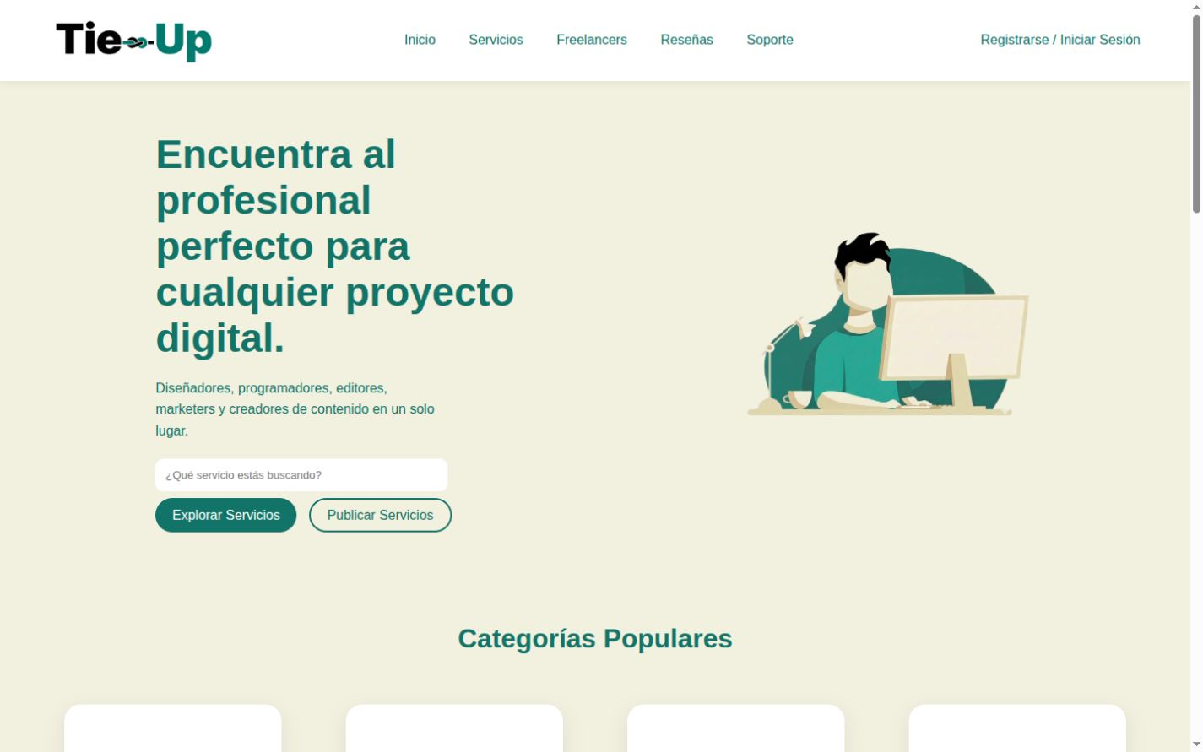 | 
Figura 2. Vista de escritorio y vista móvil de 9.1 página principal.

9.2 Login y registro
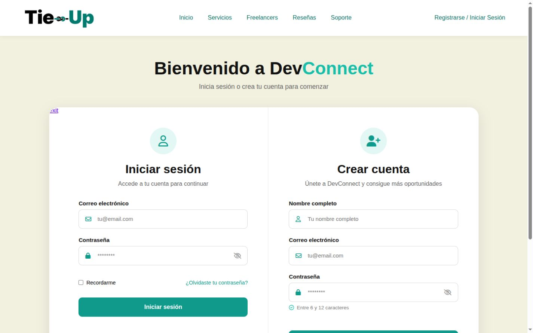 | 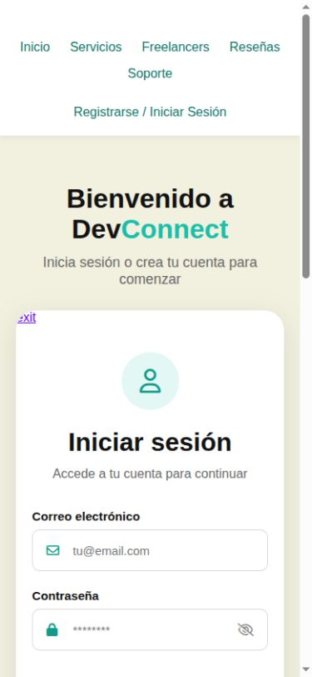
Figura 3. Vista de escritorio y vista móvil de 9.2 login y registro.

9.3 Perfil profesional
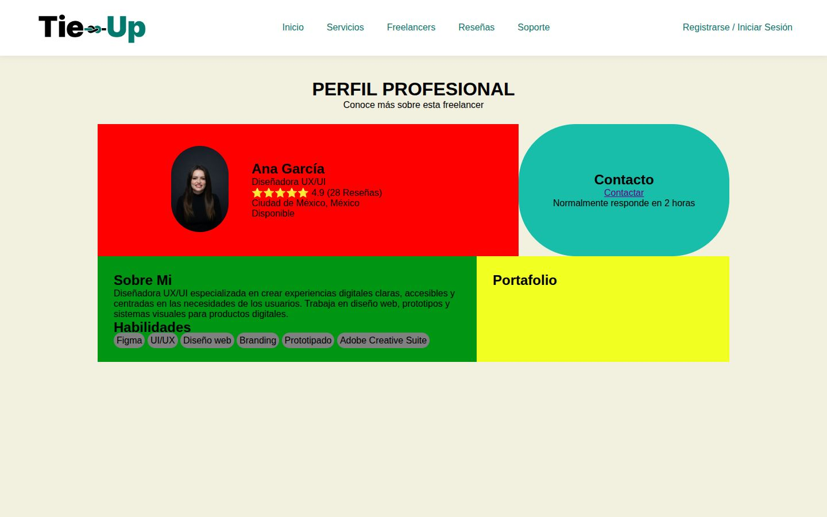 | 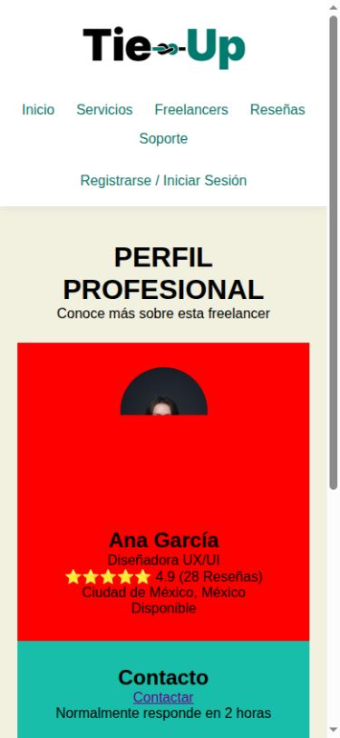
Figura 4. Vista de escritorio y vista móvil de 9.3 perfil profesional.

9.4 Contrataciones
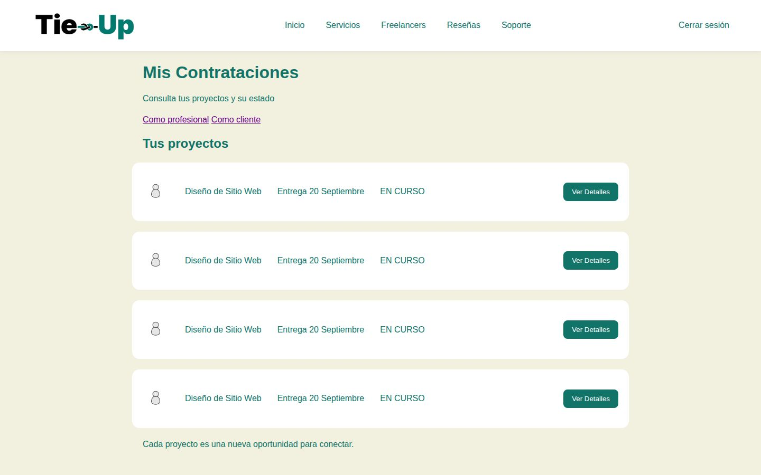 | 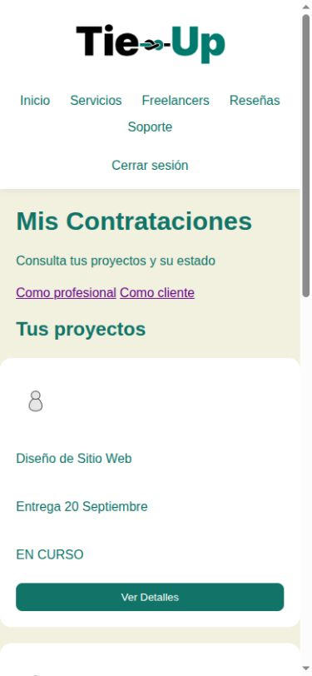
Figura 5. Vista de escritorio y vista móvil de 9.4 contrataciones.

9.5 Soporte
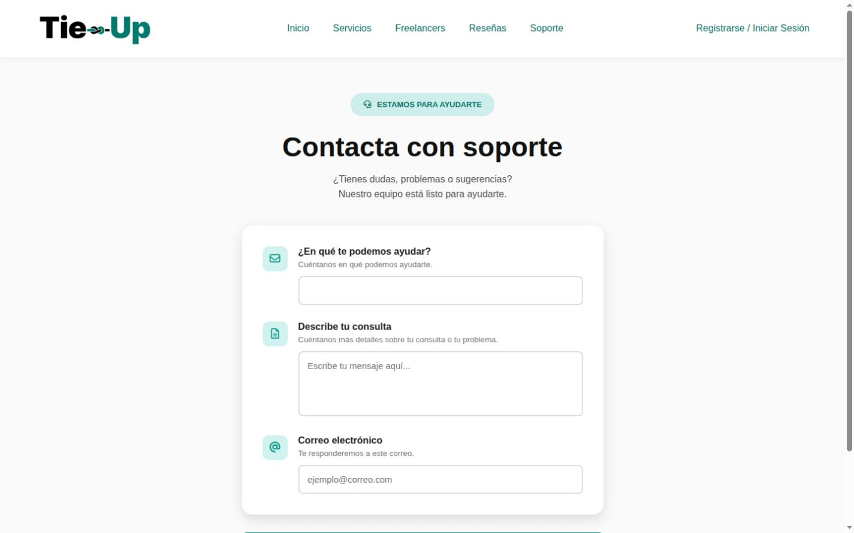 | 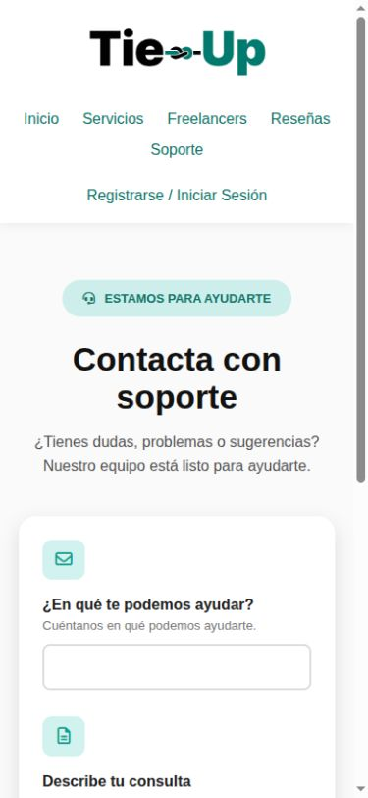
Figura 6. Vista de escritorio y vista móvil de 9.5 soporte.

9.6 Servicios y mensajes de feedback
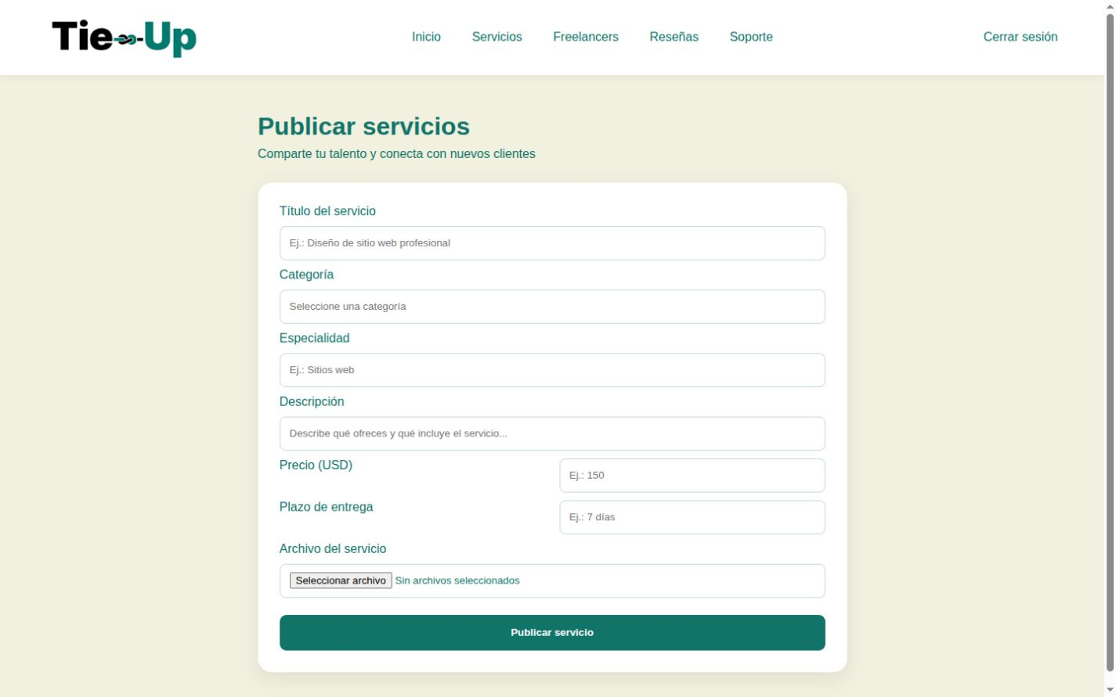
Figura 7. Formulario de publicación de servicios en escritorio.
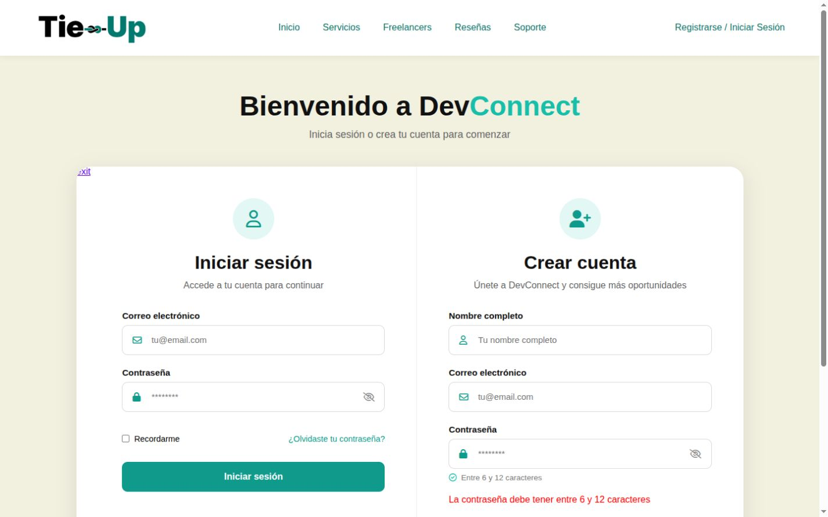
Figura 8. Ejemplo de mensaje de error devuelto por el registro.
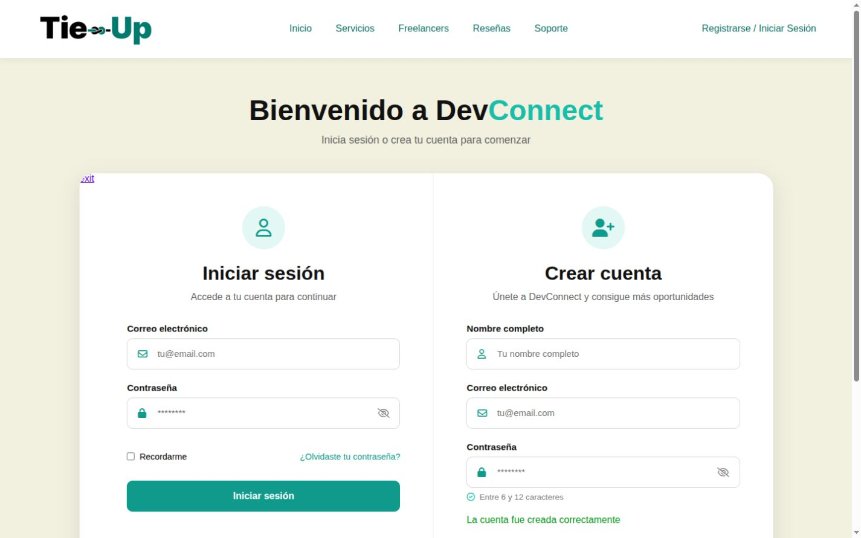
Figura 9. Ejemplo de mensaje satisfactorio devuelto por el registro.

10 Conclusiones

10.1 Aprendizajes
El proyecto permitió integrar estructura HTML, diseño con Flexbox y Grid, adaptación responsive, formularios, comunicación con PHP, consultas preparadas, hashing y sesiones. La revisión final también mostró la importancia de documentar únicamente las funciones verificables.

10.2 Dificultades
Las principales dificultades fueron mantener una navegación coherente entre varias páginas, adaptar componentes con tamaños fijos a pantallas pequeñas y coordinar las respuestas del backend con mensajes visibles en el formulario.

10.3 Posibles mejoras
- Implementar el cambio español-inglés mediante archivos JSON.
- Agregar validaciones JavaScript completas y control para mostrar u ocultar contraseñas.
- Persistir servicios, perfiles, reseñas y contrataciones en nuevas tablas.
- Procesar el formulario de soporte y mejorar el diseño visual del perfil profesional.
- Publicar y comprobar el proyecto en el servidor institucional.

11 Bibliografía
- MDN Web Docs. Referencias de HTML, CSS, JavaScript y diseño responsive. https://developer.mozilla.org/
- PHP Documentation. Password hashing, sesiones y MySQLi. https://www.php.net/docs.php
- MySQL Reference Manual. Tipos de datos y restricciones. https://dev.mysql.com/doc/
- Font Awesome. Biblioteca de iconos utilizada en la interfaz. https://fontawesome.com/
- Pexels. Imágenes de demostración utilizadas en perfiles. https://www.pexels.com/

12 Anexos
Repositorio: https://github.com/facuduarte-dev/Tie-Up
Sitio institucional: pendiente de publicación y verificación en itspvm.duckdns.org.
Archivos principales: html/, css/, js/, php/, sql/setup.sql y docs/tie-up/evidencias/.

